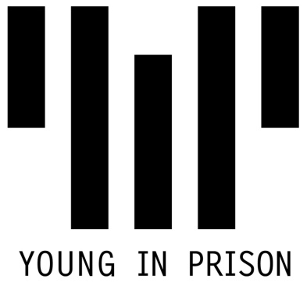
Hierbij verzoek ik stichting Young in Prison (vertegenwoordigd door een medewerker) - zonder wettelijke verplichtingen van welke aard dan ook van hun kant - om te bieden op de volgende foto(’s) tot aan de opgegeven prijs (plus 1 stap). Ik aanvaard dat Young in Prison niet verantwoordelijk kan worden gehouden voor het niet uitvoeren van biedingen. Als identieke afwezige biedingen zijn ontvangen voor dezelfde foto, gaat het eerst ontvangen afwezige bod voor.
Wanneer de foto voor mij is aangekocht tijdens de veiling, word ik daarvan op de hoogte gesteld.
Ik maak het aankoopbedrag over aan stichting Yougn in Prison op rekeningnummer NL 46 TRIO 0390415189 (Triodos) onder vermelding van mijn naam, het fotonummer en naam van de fotograaf. Ik maak het bedrag op maandag 9 oktober 2017 over en stuur een bewijs van betaling per e-mail naar info@younginprison.nl
Van maandag 9 oktober tot en met vrijdag 13 oktober 2017 kan ik mijn werk ophalen tussen 10.00 en 17.00 uur bij Young in Prison aan de Kempenaerstraat 11b.
Naam: _______________________________________________________________
Adres: _______________________________________________________________
Postcode: _____________ Woonplaats: ________________________________
Telefoon: _____________ E-mail: ______________________________________
Rekeningnummer: ______________________________________________________
Fotonummer: Biedprijs ex 21% BTW(in euro’s):

Getekend: Datum:

